PROCESOS COGNOSCITIVOS

Procesos Metacognitivos: medios para el conocimiento y la regulación

Actividad individual
Fase 3
Mapas Conceptuales
Cartilla Propuesta de Solución

Gloria Miranda Ospina
Cód. 40411626
Grupo_548

Sonia Mayerly Castro
Tutora

UNIVERSIDAD NACIONAL ABIERTA Y A DISTANCIA – UNAD
NOVIEMBRE DE 2015

Mapas Conceptuales.

Conferencia 3: El Pensamiento y su Desarrollo en la edad infantil

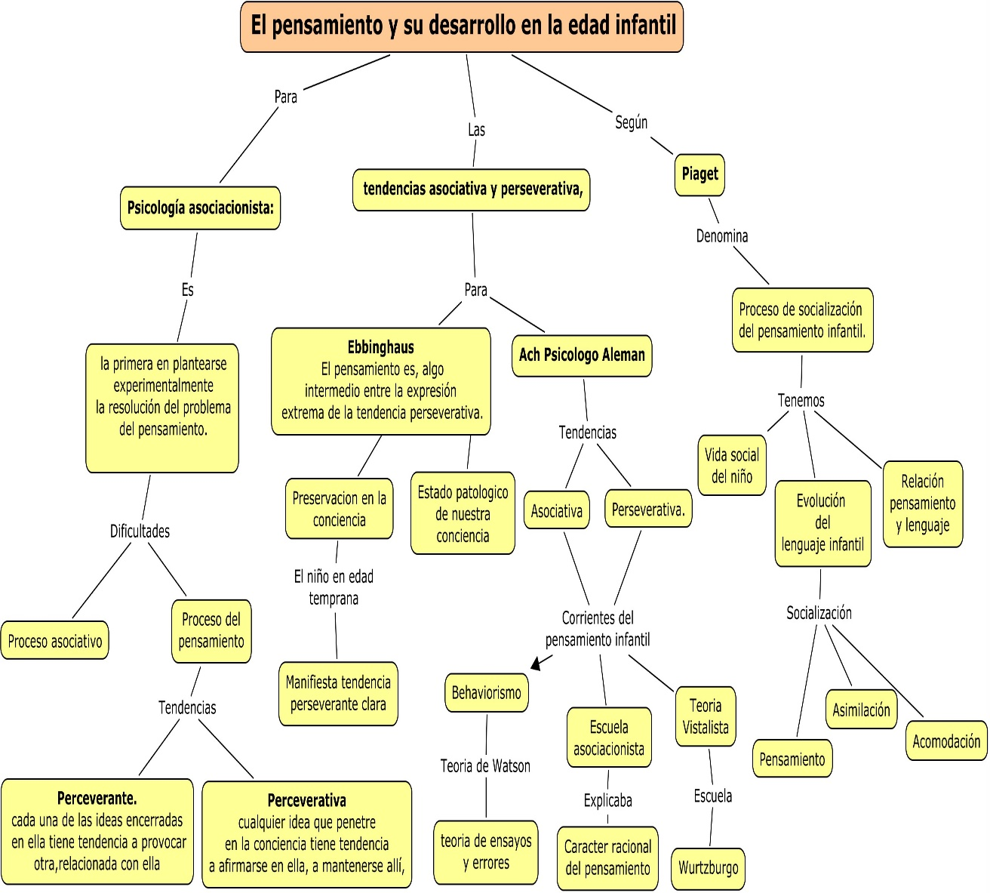

Conferencia 3: Las Emociones y su Desarrollo en la edad infantil

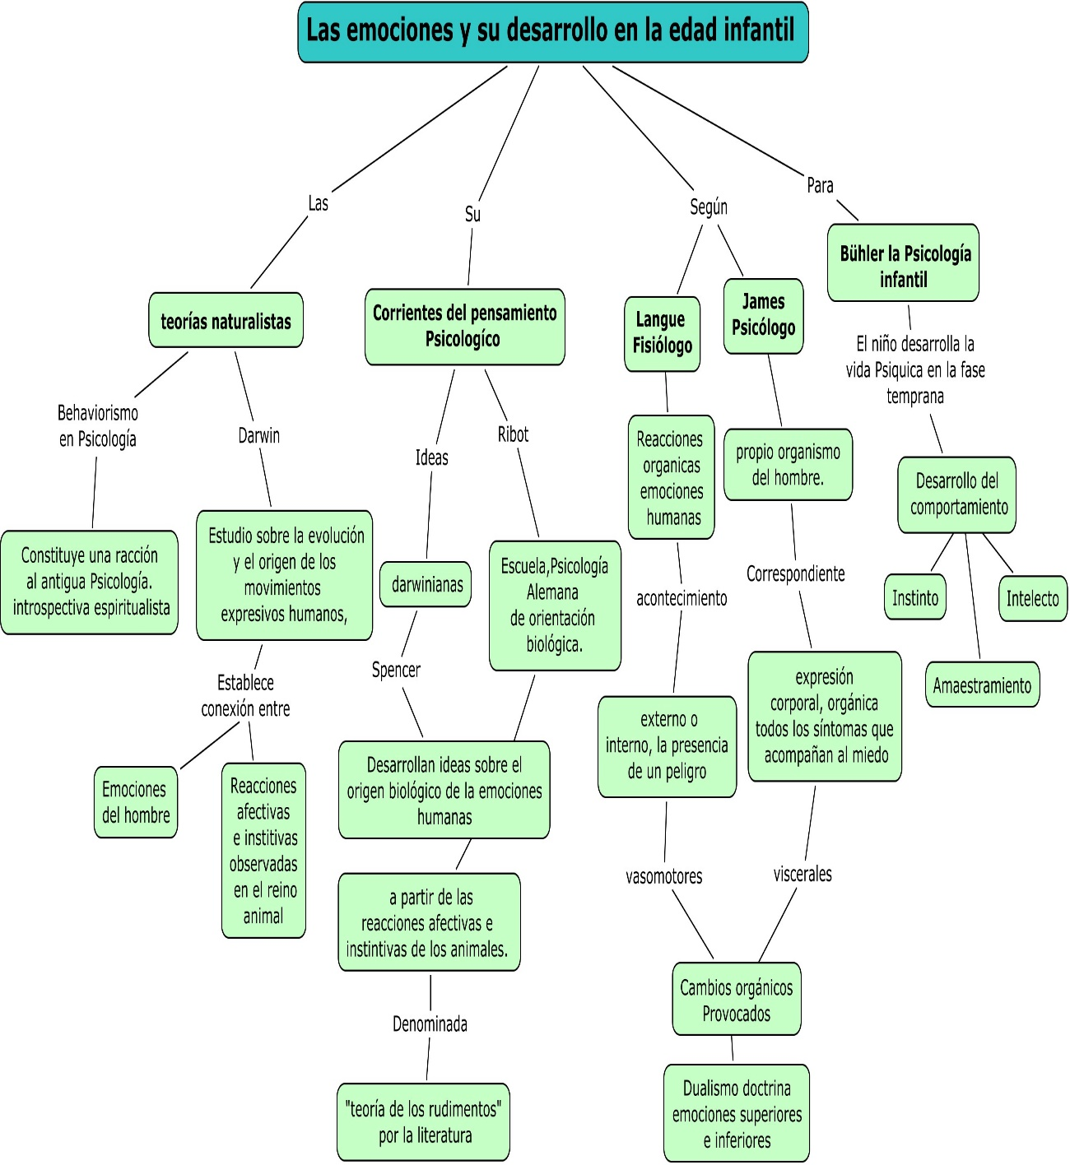

Conferencia 3: La imaginación y su Desarrollo en la edad infantil

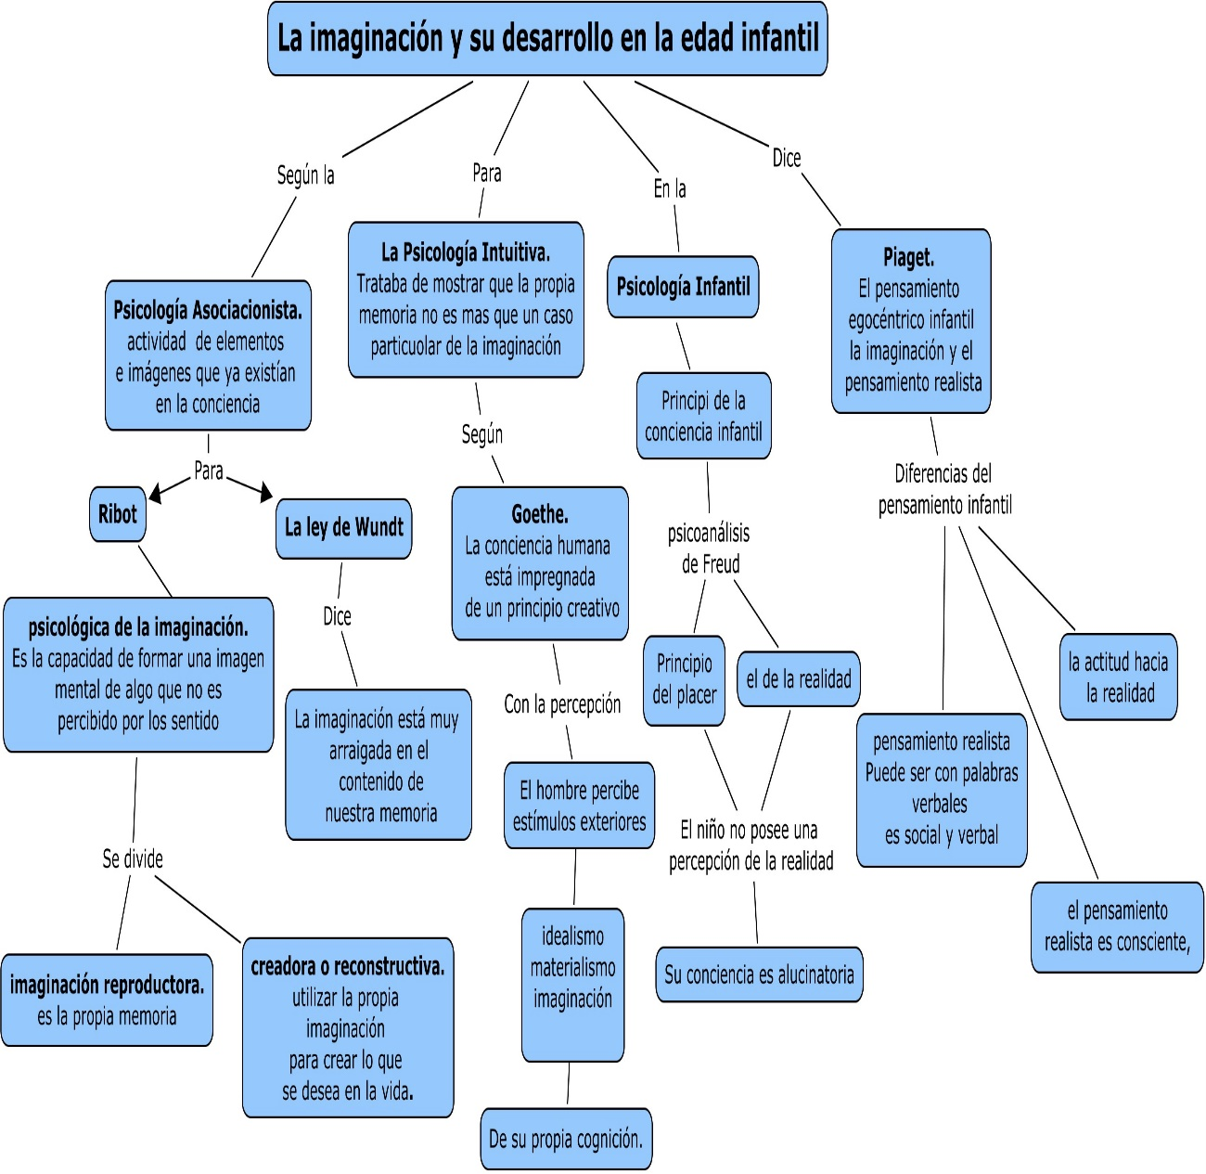

Apoyos Audiovisuales:

Tu cerebro programa tus emociones

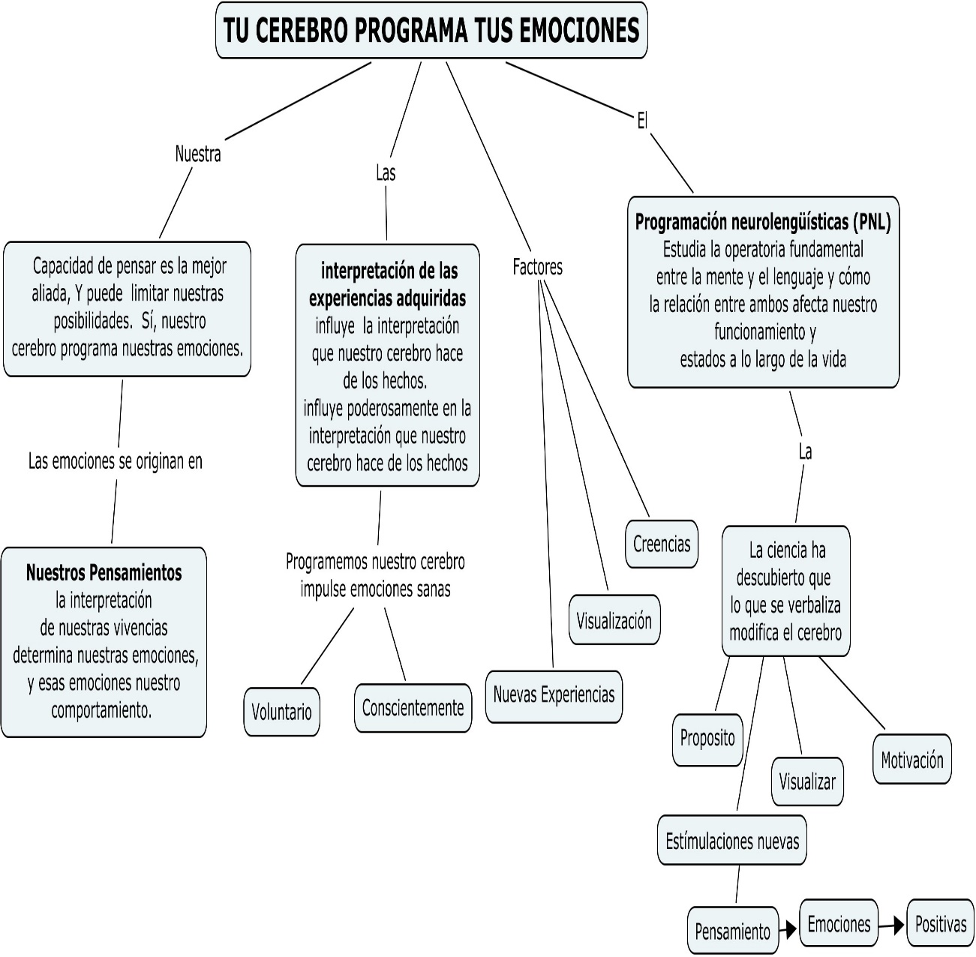

Estrés crónico; consecuencias físicas, mentales y emocionales

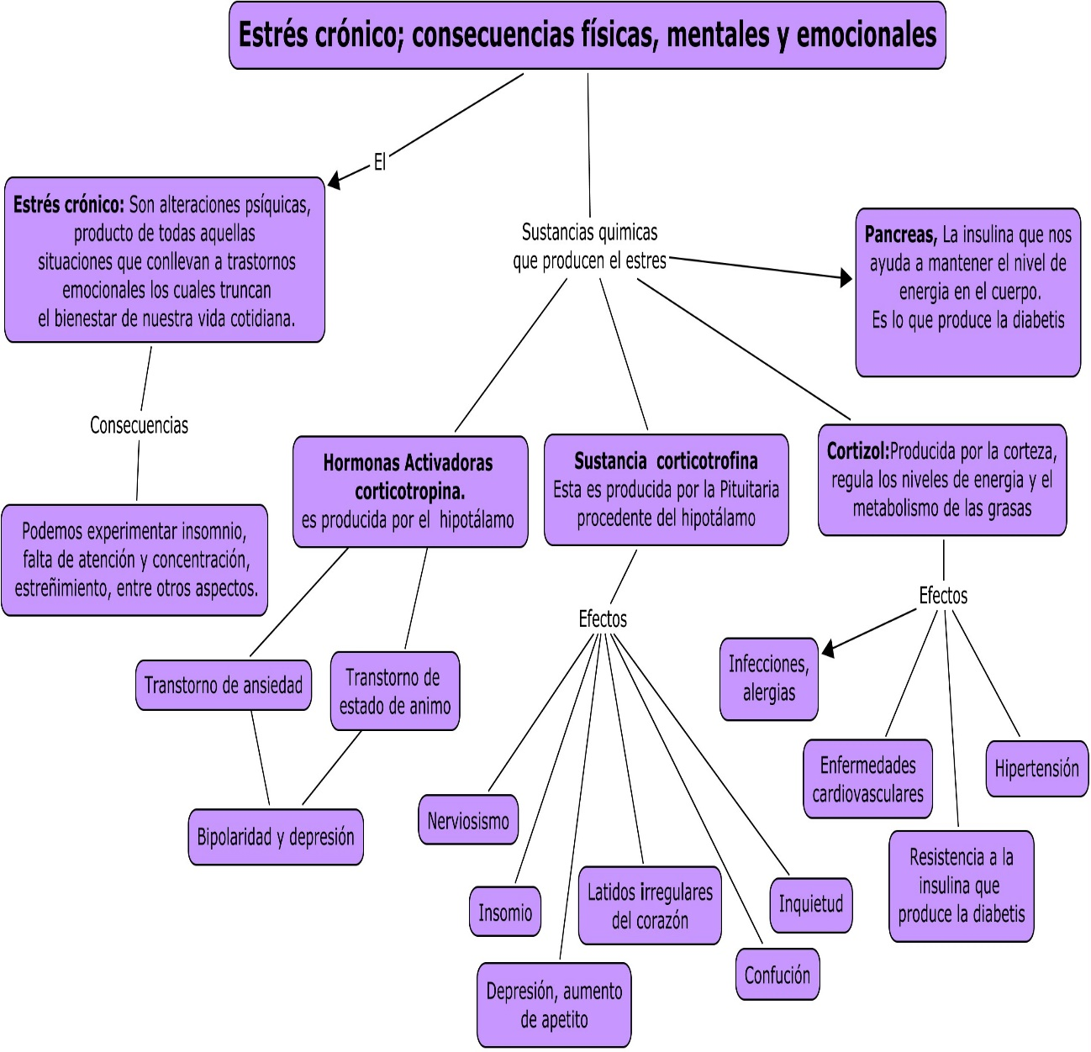

Aprender a ser felices

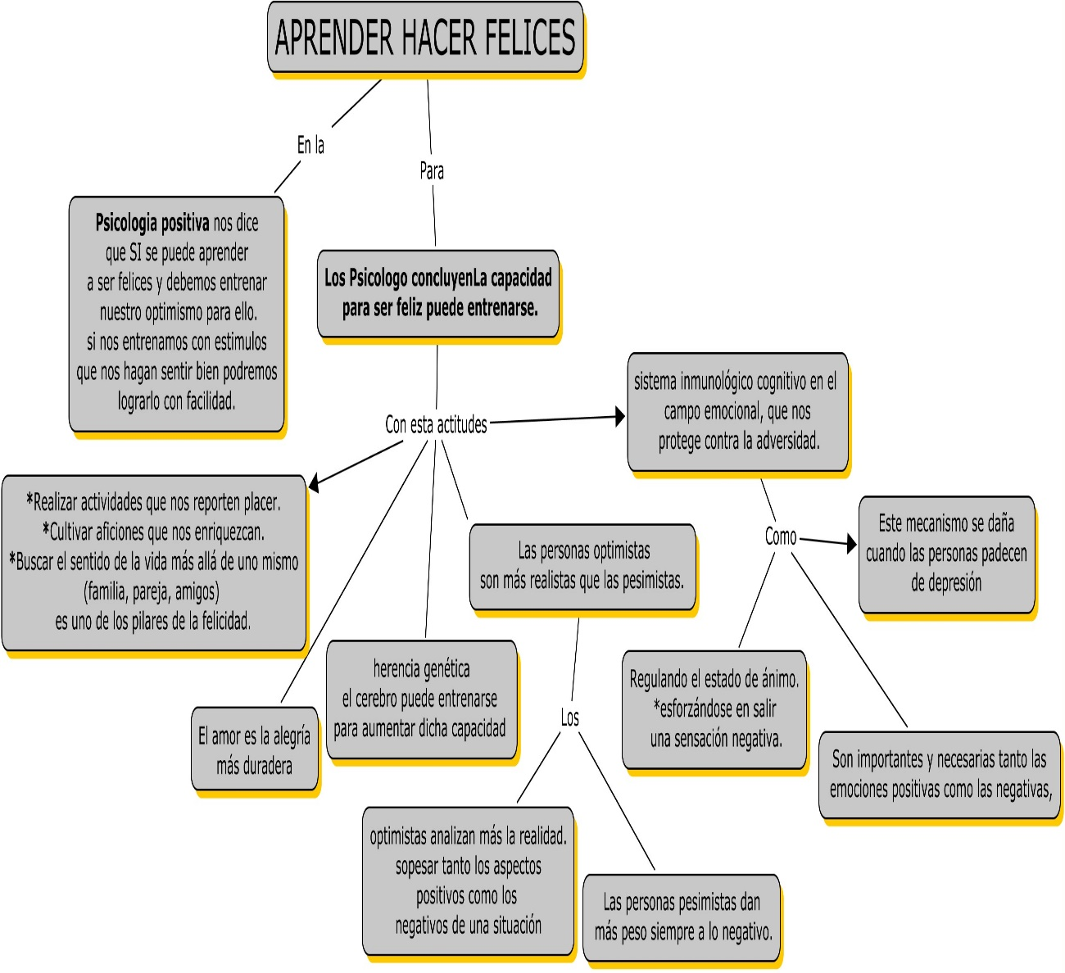

Aprender a gestionar las emociones y cognición

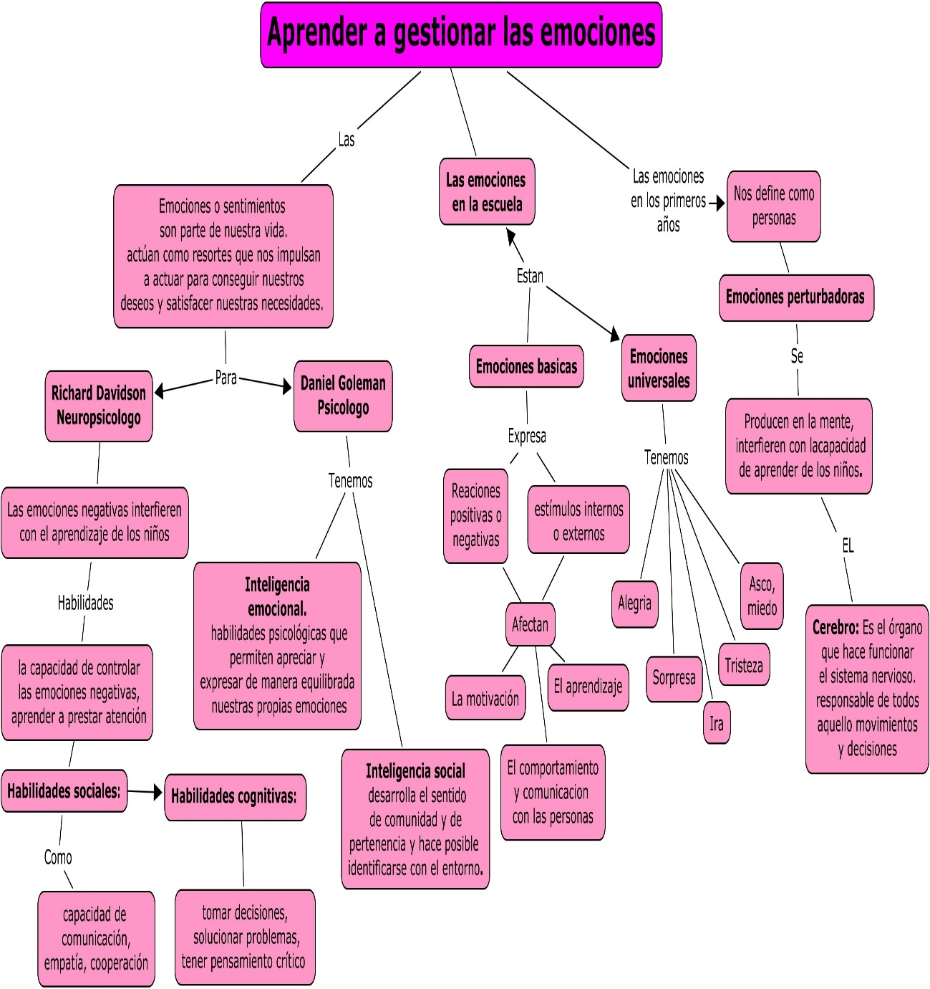

Porqué más es menos

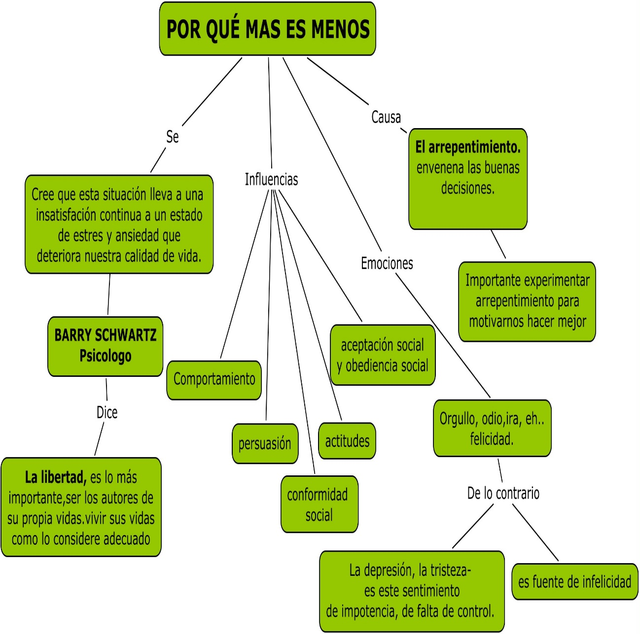

El cerebro tiene sexo

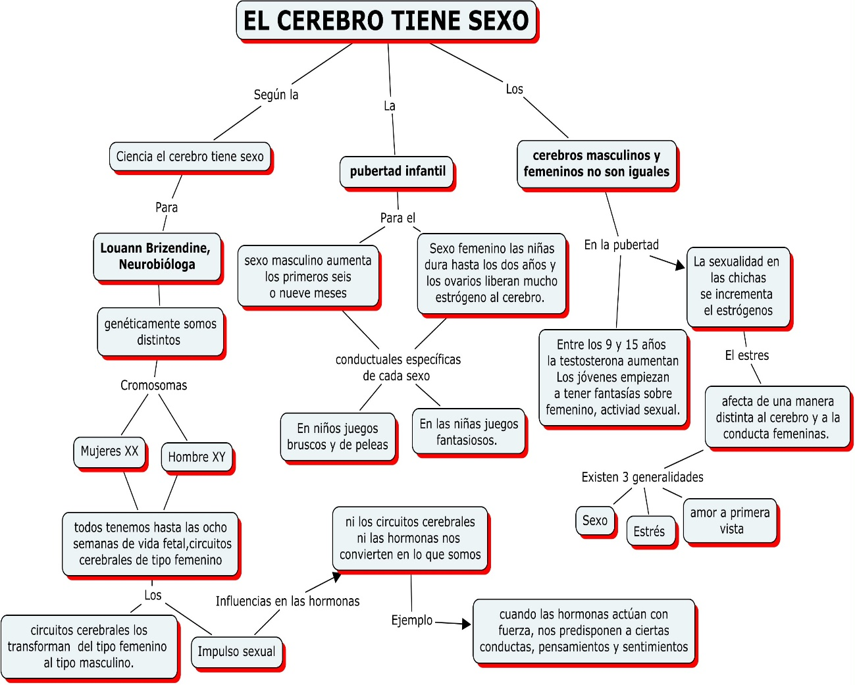

Adjunto el link de la cartilla, para fortalecer los procesos Cognoscitivos de los niños marginados.
Propuesta De Solución: ALTERNATIVAS PARA LOS NIÑOS MARGINADOS
https://prezi.com/vis9kntvdn6j/procesos-cognoscitivos/

Bibliografía

- Conferencia 3-4-5 Vygotsky

- Gómez, E. (Productor). (2011). Tu cerebro programa tus emociones. [Video]. Recuperado de https://www.youtube.com/watch?v=gAzoHIosW5U

- Psyche. (Productor). (2010). Estrés crónico; consecuencias físicas, mentales y emocionales. [Video-conferencia]. Recuperado de: https://www.youtube.com/watch?

- Psicología-Redes. (Productor) (2006). Aprender a ser felices. [Video]. Recuperado de http://www.youtube.com/watch?v=7L6530Av-MM.

- Punset, E. (Productor). (2013), Aprender a gestionar las emociones y cognición. [Entrevista-Video].Recuperado de https://www.youtube.com/watch?v=Tdb-19u5_I8

- Punset, E. & Schuwartz, B. (Productor). (2012). Porqué más es menos. [Entrevista sobre sobrestimulacion cognitiva / toma de decisión/emoción]. Recuperado dehttp://www.youtube.com/watch?v=0txM2zgOyJw

- Redes. Divulgación y Cultura (Productor). (2012). El cerebro tiene sexo. [Video-entrevista]. Recuperado de https://www.youtube.com/watch?v=n4j5eeHJcnc

